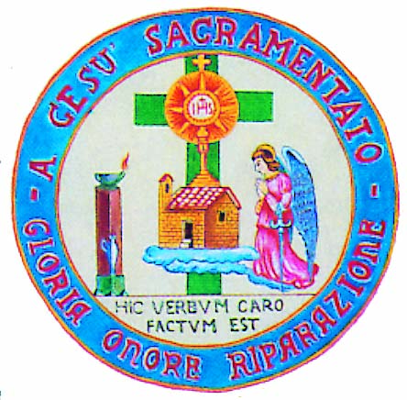
ASSOCIAZIONE LAICALE EUCARISTICA RIPARATRICE
60025 LORETO (AN) - Via Asdrubali, 100 - Tel. 071.977148 Fax 071.7504014 - E-mail: info@aler.com

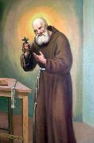

Venerdì 12 ottobre

festa di
SAN SERAFINO DA MONTEGRANARO

PATRONO DELLA NOSTRA
ASSOCIAZIONE

LO RICORDEREMO:

alle ORE 17,30 presso la Cappella dell’Associazione con una S. MESSA.

Al termine momento conviviale.

ENTRATA PER LA CAPPELLA DAL CANCELLO LATERALE

Invitiamo chi lo desidera a partecipare

